**Технічне завдання на демонтаж меблів та обладнання в приміщенны магазину «Vodafone»**

**м. Коростишев вул Київська 66 ТЦ «фуршет»**

1. **Меблі обладнання**

* Демонтаж всіх меблів які знаходятся в примішенні згідно дефектного акту

При демонтажі меблів виконати наступні вимоги

* Всі меблі повинні бути повністю упаковані стрейч плівкою
* Кути всіх меблів повинні бути додатково захищені гофрокартоном
* Ключі від всіх дверцят кріпляться скотчем до відповідних меблів
* ТВ додатково упаковуються у бульбашкову плівку та виготовлений каркас з брусу
* Упаковка всього виконується аналогічно вимогам «Нової пошти»

1. **Підлога**

Залишається без змін

1. **Стеля**

* Виконати заміну плит типу армстронг в місцях демонтажу світильників, колонок, камер відеоспостереження

1. **Стіни**

* Виконати зароблення отворів в в стінах після демонтажу настінних панелей
* Виконати пофарбування місць після шпаклювання

1. **Електрика**

- при відключенні обладнання, меблів перевірити цілісність виводів 220В, у разі необхідності виконати ізоляцію проводів для запобіганню коротко замикання.

- виконати демонтаж існуючих світильників.

- виконати демонтаж стельових обігрівачів типу Білюкс

- виконати демонтаж лічильника електроенергії, живлення освітлення перепідключити від відного автомату

- виконати демонтаж диф автоматів в РЩ (кабелі за ізолювати та про маркувати згідно підписів в РЩ)

- виконати монтаж та підключення 1-го світильника 600*600

1. **Обладнання:**

* Виконати демонтаж шафи СКС
* Виконати демонтаж ролети з електроприводом (розмір пройому 4800*2400(Н)мм)
* Виконати демонтаж звукової колонки
* Виконати демонтаж вогнегасників

1. **Зовнішня вивіска:**

- Виконати демонтаж зовнішньої вивіски

- Виконати пакування зовнішньої реклами стрейч плівкою, кути додатково захистити гофрокартоном.

- Ціна демонтажу зовнішньої вивіски повина включати витрати на використання «будівельних лісів, драбин та інше)

**8) інше**

* Розцінки на роботи по демонтажу меблів обладнанню повинні, також включати роботи по завантаженню автомобіля демонтованими ТМЦ
* Все демонтоване обладнання повино бути повністю упаковані стрейч плівкою, кути повинні бути додатково захищені гофрокартоном
* Після проведення демонтажних робіт виконати прибирання приміщення з пакуванням та утилізацією побутового сміття
* Час виконання демонтажних робіт та винесення демонтованого обладнання з 10.00 до 19.00. Можливі зміни
* Транспортування меблів, обладнання: магазин-склад виконує Підрядник. Адреса складу Київська обл. Бориспільський р-н с. Мартусівка вулиця Мойсеєва, 72

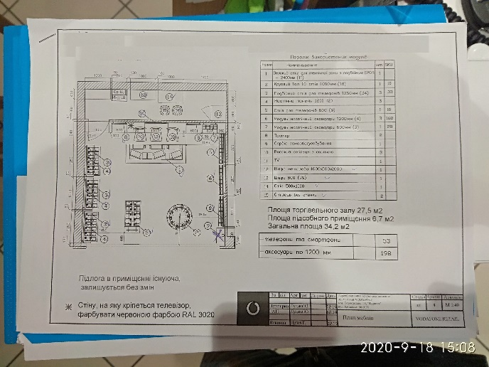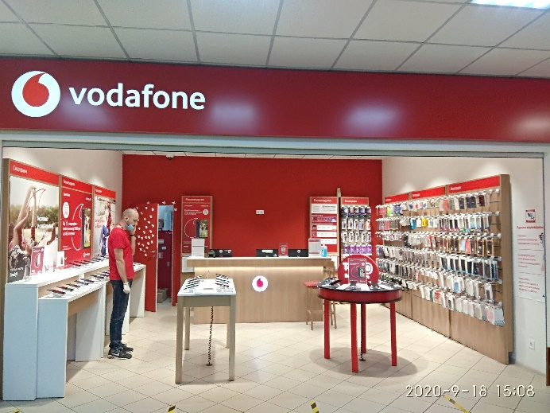

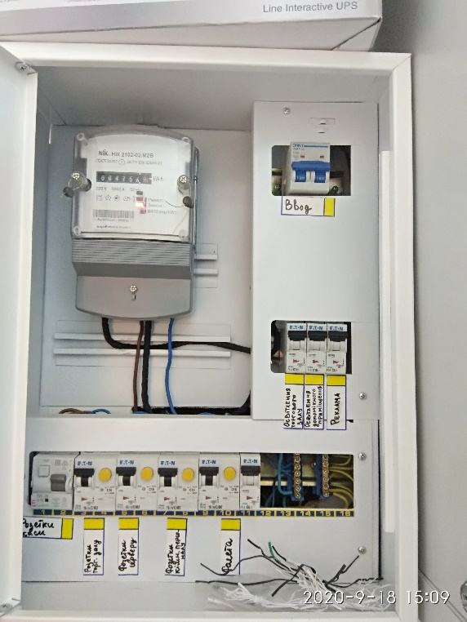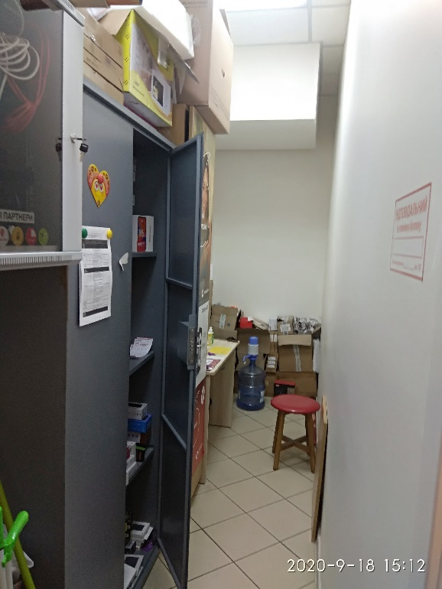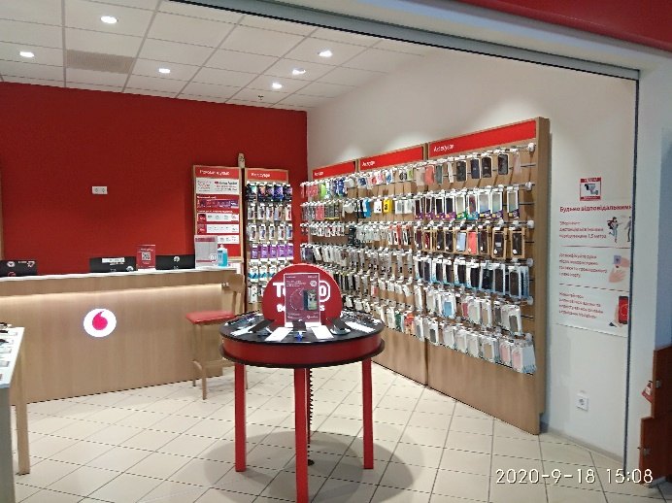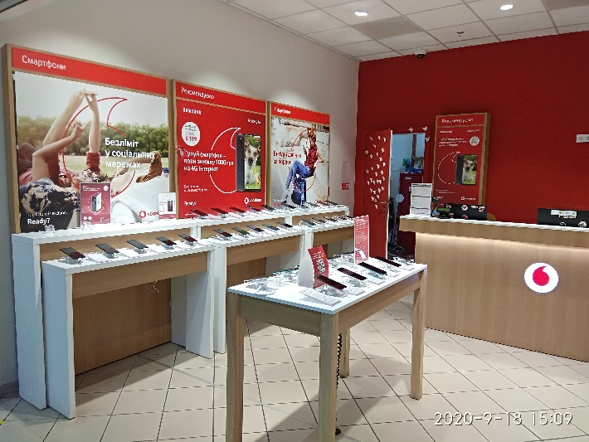

* Вартість робіт має рекомендаційний характер, ціни на матеріали відповідно до **Епіцентру, Нова Лінія.**
* Електронна адреса для зв’язку [**kpbud@vodafone.ua**](mailto:kpbud@vodafone.ua)
* Свою цінову пропозицію висилаєте на електронну пошту, заповніть таблицю

|  |  |  |  |  |  |  |
| --- | --- | --- | --- | --- | --- | --- |
| № п/п | Підрядник(назва компанії) | Телефон,контактна особа(ПІП) | сума КП з ПДВ(з урахуванням матеріалів) | передоплата | Кількість календарних днів на роботи | Примітки(тов,ФОП №гр) |
|  |  |  |  |  |  |  |

**Всі питання ТІЛЬКИ через електронну пошту**

**Дата подачі заявки до 10.00 17.10.2022 г**